Комитет по образованию Администрации
муниципального образования «Дорогобужский район» Смоленской области

Методический листок «Внимание: опыт»
Выпуск 1 (февраль 2017)

Из опыта работы Давлятчиной Натальи Николаевны, учителя начальных классов
МБОУ Дорогобужская СОШ №1
« Духовно - нравственное воспитание младших школьников на уроках, во внеурочной деятельности и внеклассной работе»

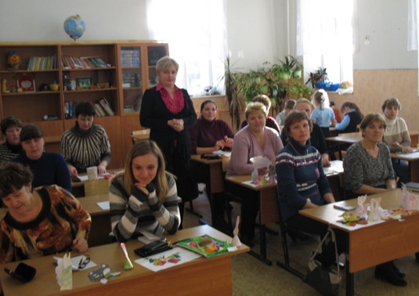
Актуальность темы.
Необходимость возрождения традиционной системы нравственного воспитания на основе изучения отечественной культуры и истории своего народа.
Цели:
Создание условий для духовно-нравственного воспитания ребенка и формирования духовно-нравственной личности.
Задачи:
1.Познакомить учащихся с системой духовных ценностей и развивать способности реализовывать их в практической деятельности.
2. Формировать у школьников ценностные ориентиры, моральные нормы и нормы человеческого общежития.
3. Способствовать приобретению опыта позитивного взаимодействия с окружающим миром, развитию коммуникативных навыков, навыков самоорганизации.
4. Формировать патриотические чувства и сознание учащихся на основе исторических фактов.
Духовно-нравственное воспитание на уроках ОРКСЭ, литературного чтения, музыки, изобразительного искусства.
Представленная тематика уроков ОРКСЭ (автор Кураев А.В.) способствует формированию основ российской гражданской идентичности, чувства гордости за свою Родину, российский народ и историю России, осознание своей этнической и национальной принадлежности; формирование ценностей многонационального российского общества; становление гуманистических и демократических ценностных ориентаций. Все эти качества мы формируем, изучая темы: «Россия - наша страна», «Совесть и покаяние», «Милосердие и сострадание», «Золотое правило этики», «Подвиг», «Зачем творить добро?», «Защита Отечества», «Любовь и уважение к Отечеству».
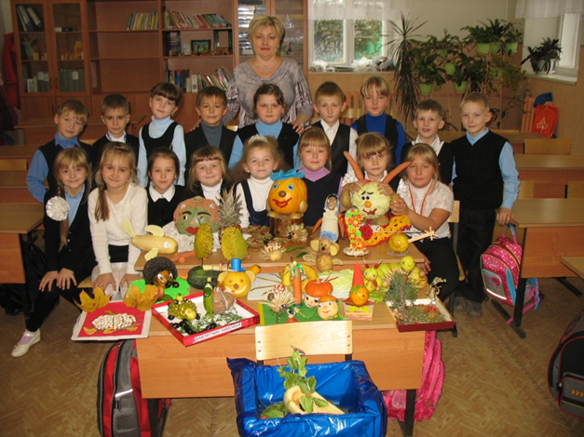
На уроках литературного чтения на примерах героев или антигероев изучаемых произведений мы знакомимся с тем, каким должен быть настоящий друг, сын, дочь, ученик, патриот своей Родины.
На уроках изобразительного искусства благодатной почвой для духовно-нравственного воспитания являются темы: «Пейзаж родной земли», «Изображение женских и мужских образов в народных костюмах», «Изображение сцен труда из крестьянской жизни», «Народные праздники», «Города русской земли», «Древнерусские воины».
На уроках музыки огромную помощь в воспитании духовности и нравственности дают темы: «Былинные наигрыши и напевы», «Один день с А.С. Пушкиным», «Русские романсы», «Осень в творчестве русских композиторов».
Работа областной инновационной площадки «Волонтерство как средство формирования личностной компетенции обучающихся в досуговой деятельности».
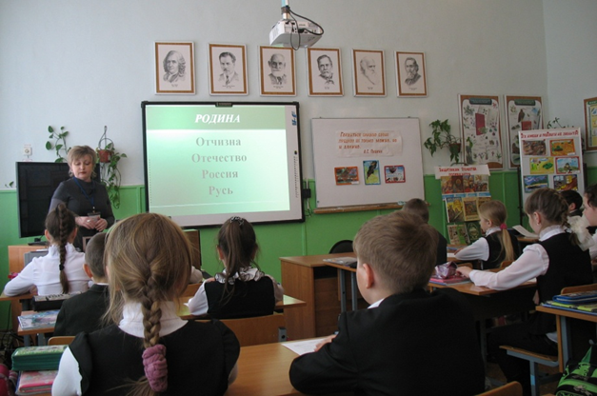
На базе нашей школы работает областная инновационная площадка. Учащиеся 9-11 классов проводят занятия с детьми начальных классов по темам: «Как сберечь нашу планету?», « Кто такой настоящий друг?», «Защитим птиц зимой!», акция по озеленению школьной территории. Эти занятия проводятся в интересной и доступной для детей форме и способствуют духовно-нравственному воспитанию и развитию коммуникативных качеств личности.
Использование информационной технологии «Референт» как способа обработки и хранения информации с целью конкретизации методик преподавания и выработки индивидуального образовательного маршрута каждого ученика, развития его коммуникативных и творческих способностей.
Творческая группа «Референт» (авторы: Н.Д.Алексеев, А.С.Исаенко, Т.И.Кузей, г.Минск) разработала систему занятийдля 1-4 классов «Учусь творчески мыслить», где развиваются творческие способности детей, их умение работать коллективно, нравственные качества: совесть, честь, достоинство.
Изучение исторического наследия во внеурочной деятельности.
Во внеурочной деятельности организованы следующие кружки:
«Я - гражданин России» (Сабина С.В., система Занкова Л.В.), где дети знакомятся с такими темами, как: «Я живу в России», «Без прошлого нет настоящего», «Как далекая Россия становится близкой» (русские традиции и обычаи), «Россия и мри» (содружество с другими странами).
Также во внеурочной деятельности проводится кружок «Азбука нравственности» (Э.Козлов, В.Петрова, И.Хомякова), важнейшими целями которого являются:
- развитие этических чувств, доброжелательности и эмоционально-нравственной отзывчивости, понимания и сопереживания чувствам других людей;
- формирование уважительного отношения к иному мнению, истории и культуре других народов, выработка умения терпимо относиться к людям иной национальной принадлежности.
В этом курсе рассматриваются следующие темы: «Я и школа», «Я и природа», «Я и семья», «Я и окружающие», «Я и здоровье», «Я и животные», «Я и книга».
Также проводится кружок «С чего начинается Родина» (С.А.Болотова «Азбука Смоленского края»), целями изучения которого являются:
- понимание роли Смоленской области в истории, воспитание чувства гордости за национальные свершения, открытия, победы.
- сформированность уважительного отношения к родному краю, своей семье, истории, культуре, природе нашей области, ее современной жизни.
Патриотическое воспитание как составная часть внеклассной работы.
- Наш класс ежегодно принимает участие в легкоатлетическом кроссе студентов и преподавателей университета им. Баумана, посвященном Дню Победы.
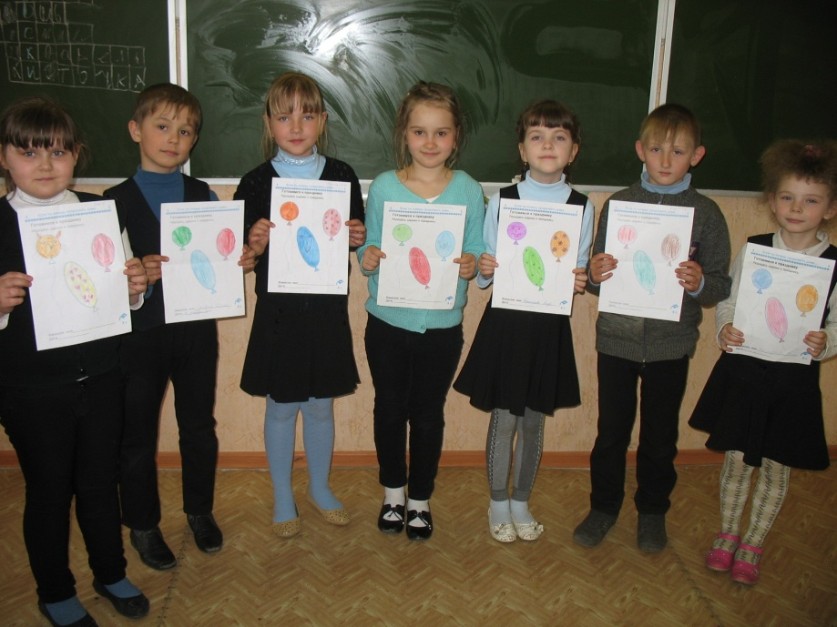
-Принимали активное участие в подготовке к празднику, посвященному открытию Олимпийских игр.
- Активно сотрудничаем и часто приглашаем к себе ветеранов ВОВ Дорогобужского района. Ведем над ними шефство (Окунев Михаил Никитьевич)
Изучение родного края во внеклассной работе.
Традиционно организуем походы в школьный и городской музеи, экскурсии по родному городу и Дорогобужскому краю. В 1-ом классе начинаем с поездок в с.Алексино, с.Болдино, с. Ново-Спасское , затем усадьбу Тенишевой М.К. в Талашкино, усадьбу Грибоедова А.С. в с. Хмелита, экскурсионные поездки в г.Смоленск, город-музей «Этномир», в г.Москву, Санкт-Петербург, в Белоруссию. Цель экскурсионных поездок - знакомство с русскими традициями, с огромным культурным наследием, историческими памятниками.
Коллективные творческие дела как способ формирования коммуникативных качеств личности.
Участие в коллективных творческих делах и проектах способствует формированию крепкого коллектива, чувству ответственности за выполняемое дело, умению общаться.
Мы принимали участие:
- в экологическом проекте «Зеленое яблоко»,
- фольклорном празднике «На завалинке»,
- акциях «Спасем нашу планету!», «Нет наркотикам!», «Мы против курения!», «Спасибо дедам за победу!»,
- смотре строя и песни, посвященном Дню Защитника Отечества,
- спортивных праздниках «Красный, желтый, зеленый», «Сильный, смелый, ловкий»,
- конкурсах рисунков «40-летие Конституции РФ», «Красная книга России», «Их имена и подвиги не забыты!»,
- конкурсе коллажей, посвященном году кино, «Мой любимый мультфильм».

